|  |  |  |  |
| --- | --- | --- | --- |
| **深圳国泰安教育技术有限公司** | **版本** | **密级** | **页数** |
| **V1.0** | **机密** | **共 9页** |
|  | | |

国泰安机械基础VR智慧课堂软件V1.2_产品安装部署及运维手册

|  |  |  |  |
| --- | --- | --- | --- |
| **作者** | 叶苏莲 | **编制日期** | 2018-10-22 |
| **审核** | 龚俊辉 | **审核日期** | 2018-10-23 |
| **批准** |  | **批准日期** |  |



深圳国泰安教育技术有限公司

版权所有 侵权必

文档修改记录

|  |  |  |  |
| --- | --- | --- | --- |
| **版号** | **修改日期** | **修改内容** | **修改人** |
| V1.0 | 2018-10-23 | 根据CMMI过程改进要求编制该文档 | 叶苏莲 |
|  |  |  |  |
|  |  |  |  |
|  |  |  |  |
|  |  |  |  |
|  |  |  |  |
|  |  |  |  |

**目录**

1. 概述 1

1.1. 编写目的 1

1.2. 使用单位 1

1.3. 术语定义 1

1.4. 参考资料 1

2. 系统说明 1

2.1. 系统简介 1

2.2. 软硬件环境 1

2.3. 安全保密 2

2.4. 总体说明 2

3. 操作环境 2

3.1. 硬件设备 2

3.1.1. 客户端配置 2

3.1.2. 服务端配置 2

3.2. 支持软件 2

4. 安装部署 2

4.1. 客户端安装部署 2

4.2. 服务端安装部署 3

4.2.1. 网络拓扑图 3

4.2.2. 各功能模块说明 3

4.2.3. 安装文件列表 3

4.3. 卸载程序 3

5. 关联系统 4

5.1. 关联系统概述 4

5.2. 关联系统参数说明 4

6. 产品加密 4

6.1. 产品加密方式 4

6.2. 加密方法说明 4

6.3. 注册方法说明 4

7. 常规配置项 5

7.1. 系统配置 5

7.2. Web服务配置 5

7.3. 数据库配置 5

7.4. 程序配置 5

7.5. 应用程序启停方法 5

7.6. 3D接口配置（只针对3D产品） 5

8. 常见问题知识库（FAQ） 6

8.1. 客户端常见问题知识库 6

8.1.1. 问题一 6

# 概述

## 编写目的

介绍《国泰安机械基础VR智慧课堂软件V1.2》在使用及维护操作中需要注意的相关事项，为软件的正常使用提供保障。

## 使用单位

软件运维人员及软件使用单位管理人员。

## 术语定义

|  |  |
| --- | --- |
| **术语** | **定义\说明** |
| 我们 | 深圳国泰安教育技术有限公司 |
| zSpace | zSpace是一款全新的3D显示屏，由加州zSpace公司开发 |
| VR | 虚拟现实 |

## 参考资料

|  |  |  |  |
| --- | --- | --- | --- |
| **文档(版本/日期)** | **创建/可用** | **作者/来源** | **备注** |
| 《国泰安机械基础VR智慧课堂软件V1.2_客户需求列表》 | 是 | 赵俊 |  |

# 系统说明

## 系统简介

《国泰安机械基础VR智慧课堂软件V1.2》是一款基于Zspace硬件的VR软件，包含连接、机构、机械传动、支撑零件、密封润滑五个模块，产品开发计划按照模块迭代开发，当前项目内容开发机构模块。

传动模块包含：带传动、链传动、齿轮传动等三大部分。每部分包含相应的教学知识点。

## 软硬件环境

客户端：

|  |  |
| --- | --- |
| 硬件 | zSpace一体机  zSpace 触笔  zSpace 3D眼镜  CPU Intel i3处理器  硬盘 500G  内存 4G及以上 |
| 软件 | 一键安装包 |
| 操作系统 | Windows 10 |

## 安全保密

本软件为license软加密（在线注册中心）。

## 总体说明

传动模块包含：带传动、链传动、齿轮传动等三大部分。每部分包含相应的教学知识点。

# 操作环境

## 硬件设备

### 客户端配置

|  |  |
| --- | --- |
| 硬件 | zSpace一体机  zSpace 触笔  zSpace 3D眼镜  CPU Intel i3处理器  硬盘 500G  内存 4G及以上 |

### 服务端配置

无

## 支持软件

无

# 安装部署

## 客户端安装部署

双击一键安装可执行文件进行安装即可，安装界面如下图所示：

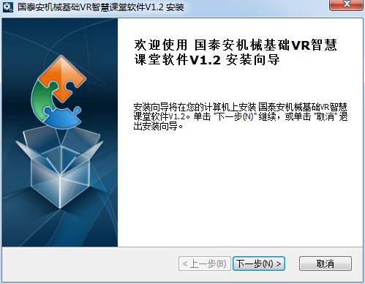

### 安装文件列表

|  |  |  |  |
| --- | --- | --- | --- |
| 序号 | 文件名 | 分类 | 说明 |
| 1 | 国泰安机械基础VR智慧课堂软件V1.2 | 客户端 | 客户端 |

## 卸载程序

再次双击一键安装包可执行文件进行卸载即可，操作界面如下图：

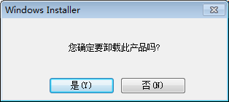

# 关联系统

## 关联系统概述

无

## 关联系统参数说明

无

# 产品加密

## 产品加密方式

软加密（在线注册中心）。

## 加密方法说明

软加密（在线注册中心），未授权软件会跳到授权界面。

## 注册方法说明

软件启动出现注册界面后，向国泰安产品管理中心申请取得对应的注册码和授权码，填入框中后点击授权即可进入软件使用。操作方式如下图：

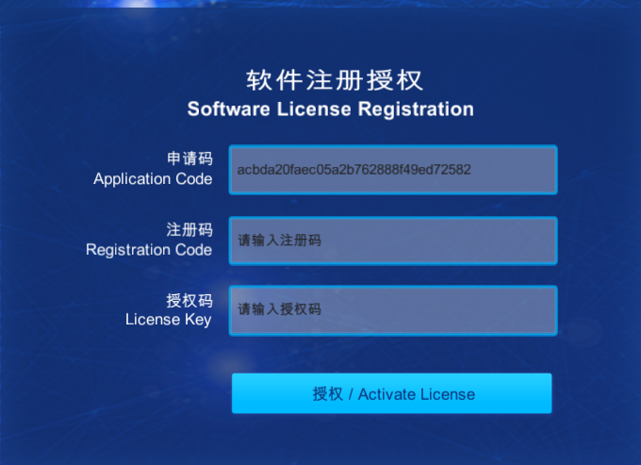

# 常规配置项

## 系统配置

无

## Web服务配置

无

## 数据库配置

无

## 程序配置

无

## 应用程序启停方法

通过点击软件中的退出按钮，或者按alt+F4强制退出。

## 3D接口配置（只针对3D产品）

无

# 常见问题知识库（FAQ）

## 客户端常见问题知识库

### 问题一

运行程序后发现没3D效果，请参照下面方式进行配置。

1. 创建exe快捷方式，右键桌面图标点击创建快捷方式

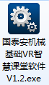

1. 打开属性界面

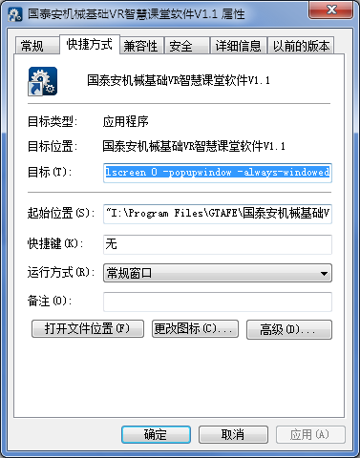

3、在目标输入栏后面添加

-enable-stereoscopic3d -force-opengl -screen-width 1920 -screen-height 1080 -screen-fullscreen 0 -popupwindow -always-windowed（注意前面保留一个空格）